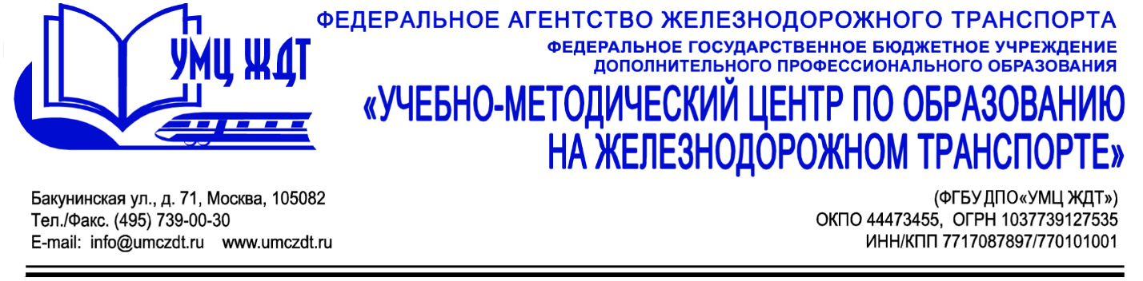

Учебный план
дополнительная профессиональная программа (повышение квалификации)
Оказание первой помощи в образовательных учреждениях

Учебный план программы включает в себя 1 учебную дисциплину и 1 модуль, рассчитан на 72 часа, из них лекции – 31 ч., практические занятия и самостоятельная работа – 33 ч., зачет – 8 ч.

№ п/п | Наименование дисциплин (УД),  модулей (М) | Всего  часов | В том числе |  |  | Формы промежуточной аттестации
 |  |  | лекции | практич.  занятия | самост.  работа
1 | УД 1. Нормативно-правовые требования к организации образовательной деятельности обучающихся | 6 | 4 | - | 2
2 | М 1. Оказание первой помощи | 58 | 27 | 27 | 4
 | Всего: | 72 | 31 | 27 | 6
 | Форма итоговой аттестации | зачет

